Refazendo o projeto api para especificar os erros que esta ocorrendo:
aparentemente parece um erro relacionado a versão do angular ou do tipeScript, que não esta aceitando a sintaxe:

video aula 4D
arquivo curso.component.ts class CursoComponent
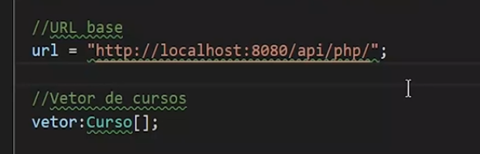

meu projeto
arquivo curso.component.ts class CursoComponent
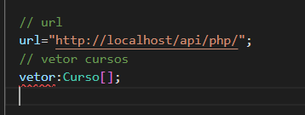

video aula 5A
no arquivo curso.service.ts, na classe CursoService, o professor implementou a função obterCursos(), e na video aula tudo ficou perfeito:

video aula 5A
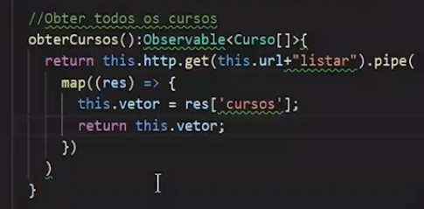

meu projeto:
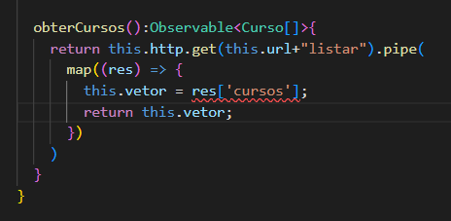
video aula 5B arquivo curso.component.ts

aparentemente aqui parecia haver um erro, pois a injeção de uma dependencia foi mudada:
na aula 4D foi injetado o httpClient, mais na aula 5B, foi mudado do codigo abaixo:
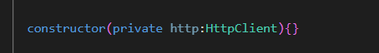

para o codigo a seguir:
Obs.: outra coisa que esta me deixando com duvida é que em curs.service.ts foi implementado as seguintes lihas de codigo
curso.service.ts
url = "http://localhost/api/php/";
vetor:Curso[];

e em curso.component.ts, tambem foi implementado as mesmas linhas
curso.comonent.ts
// url
url="http://localhost/api/php/";
// vetor cursos
vetor:Curso[];

também na video aula 4E já tinha implementado um vetor vetor:Curso[]; no arquivo curso.component.ts, na classe CursoComponent

e na aula 5B o professor implementou dinovo o mesmo codigo vetor:Curso[]; na classe CursoComponent

Video aula 5C

arquivo curso.ts class Curso
codigo da video aula 5C

Obs.: antes na video aula 4c o professor tinha declara do arquivo curso.ts, na classe Curso o seguinte codigo:

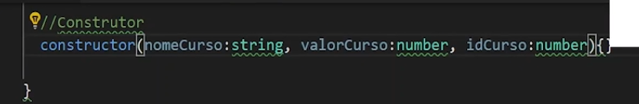
e aqui na aula 5c o professor mudou para o codigo abaixo

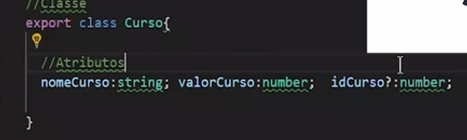

codigo do meu projeto:

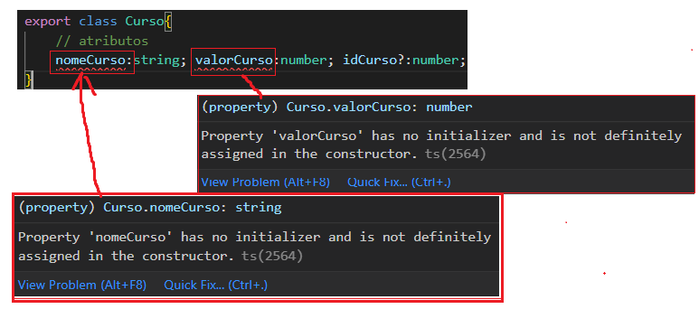

na video aula 5C no arquivo curso.component.ts na class CursoComponent foi feito uma instancia da classe Curso: do arquivo curso.ts
curso = new Curso();
eu entendi que ela foi criada para fazer a listagem, porem parece que não esta sendo usada para isso, pois a instancia foi criada, mais não estou vendo ela ser atribuida em lugar nenhum, percebi que o vetor foi declarado e definido como sendo do tipo Curso, e vi que o vetor esta sendo chamado na listagem, e não o objeto curso
Da mesma forma que o professor fez eu tentei fazer, acredito que não deixei nada diferente, porem na video aula da tudo certo e no meu codigo aparece um monte de erro

